**Oświetlenie przemysłowe wewnętrzne dla Twojej firmy**

**Interesuje Cie Oświetlenie przemysłowe wewnętrzne? Sprawdź zatem w naszym artykule co warto wiedzieć w owym temacie. Poznaj szczegóły!**

**Nowoczesne oświetlenie przemysłowe wewnętrzne**

Branża oświetleniowa z miesiąca na miesiąc wprowadza coraz więcej ulepszeń związanych z nowoczesnymi innowacyjnymi technologiami, które pojawiają się na rynku. Są one wykorzystywane między innymi do **oświetlenia przemysłowego wewnętrznego** a także zewnętrznego.

**Co jest ważne w oświetleniu przemysłowym?**

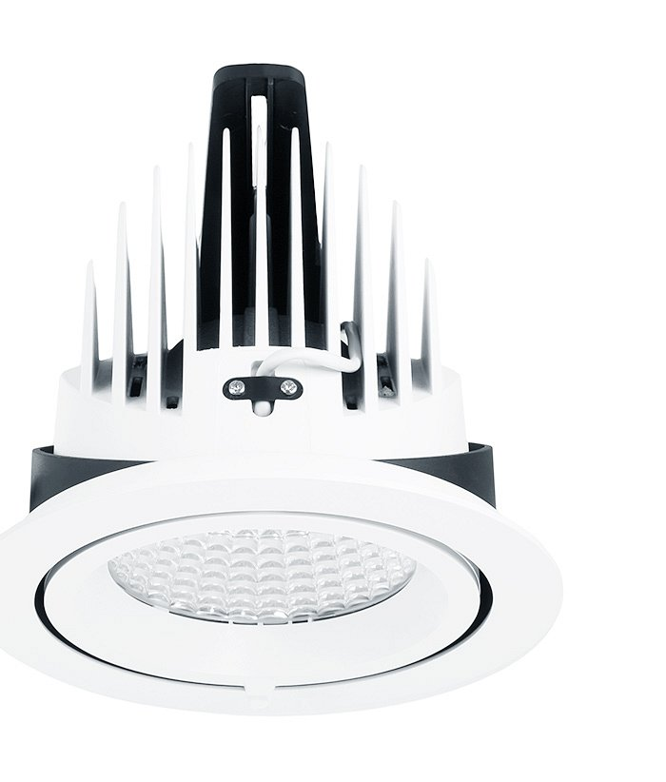

Jeżeli chcemy podjąć się zmodernizowanie oświetlenia w przestrzeniach przemysłowych warto wziąć pod uwagę propozycje oferowane przez nowoczesne firmy z branży oświetleniowej. Zarówno rozwiązania wewnętrzne jak i [oświetlenie przemysłowe wewnętrzne](https://luxon.pl/oswietlenie-przemyslowe/) powinny opierać się o energooszczędne źródła sztucznego światła, dzięki temu dana firma lub przedsiębiorstwo może wy znaczny sposób obniżyć koszty eksploatacyjne budynku, poprzez obniżenie rachunków za energię.

**Oświetlenie przemysłowe wewnętrzne z firmą Luxon**

Międzynarodowa firma Luxon prowadzi także swoją działalność w Polsce. Jest to specjalistyczna firma, która zapewnia modernizację oświetlenia takich pomieszczeń jak hale produkcyjne czy też magazyny. *Oświetlenie przemysłowe wewnętrzne* oraz zewnętrzne z wykorzystaniem opraw led- owych to jeden z ich pomysłów na bezpieczne i energooszczędne systemy oświetleniowe dla firm. Sprawdź szczegóły dotyczące Luxon, odwiedzając ich oficjalną stronę internetową lub skontaktuj się z obsługą, która odpowie na Twoje pytania.